2002年上海市第十六届初中物理竞赛(大同中学杯)复赛试题
一、选择题(共32分)
1．在下列四个事件中，经历时间最接近一秒钟的是( )
A.人眨一下眼 B.人在安静时呼吸一次 C.人在感冒时打一个喷嚏 D.人在做剧烈运动时(如快速登楼)脉搏跳动一次
2．手掌中托一小石块，将它竖直向上抛出，在小石块与手掌脱离时，则 ( )
A.小石块不受任何力的作用 B.小石块与手掌的运动速度相等
C.小石块比手掌运动得快 D.小石块速度继续增大，手掌速度将减小
3．如图所示的玻璃瓶内注入水，然后将插有细玻璃管的软木塞塞紧玻璃瓶，玻璃瓶壁有A、B两个孔，也用软木塞子塞住，瓶内液面如图所示，现将A、B处的木塞同时拔去后，则下列说法中正确的是 ( )
A .A、B两孔中均无水射出 B. A、B两孔中均有水射出
C.A孔中无水射出，B孔中有水射出 D.A孔中有水射出，B孔中无水射出
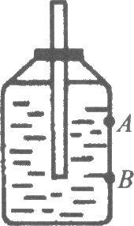
4．如图所示，有三只底面积均为S，水面高度相同，但形状不同的盛水容器a、b、c现将三只相同的实心铝球分别放入容器a、b、c中，铝球受到的浮力为 F，设水对容器底部压强的增大值分别为△p1、△p2和△p3，则下列说法中正确的是 ( )
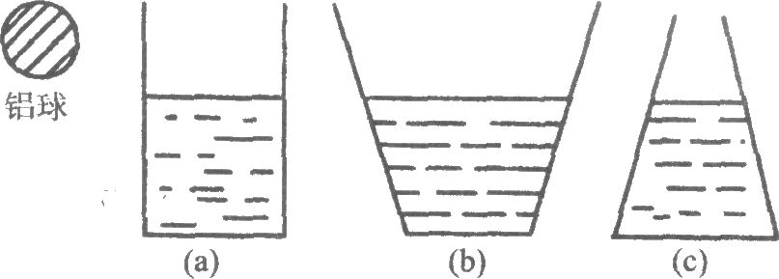
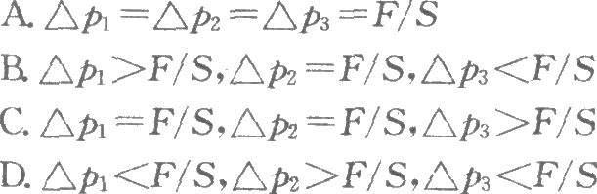
5．如图所示，用一根电阻为6R的粗细均匀的镍铬合金线做成一个环，在环上6个对称的点上，焊接6个不计电阻的导线，并与接线柱连接，现有一根不计电阻的导线将6个接线柱中的任意两个相连接，利用这种方法，可以在其他各接线柱之间获得不同阻值(不含零电阻)的总个数和最大电阻值分别是( )
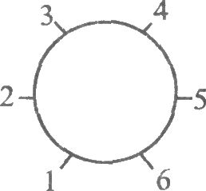
A.9种，最大为1.5R
B.12种，最大为2.OR
C.15种，最大为2.5R
D.18种，最大为3.OR
6．将两只不同阻值的电阻R1、R2连成如图(a)所示的电路，当闭合电键S后，A表示数为O．5A，现将图(a)中的电阻改接成如图(b)所示的电路，则闭合电路S后A表中的示数 ( )
A.一定大于2A
B.一定小于O.5A
C.一定大于0.5A,但小于1A
D.一定大于1A，但小于2A
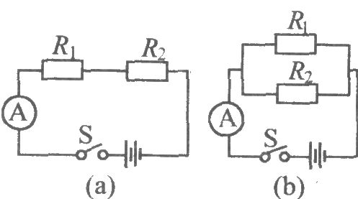
7．科学考察队员在北极考察时，为了探索冰层下海水的成分，他们在厚薄均匀的冰层打一个深达250m的冰洞，则为了取海水水样，系在取水筒上绳子的长度至少为(已知水的密度为1.03×10³kg／m³，冰的密度为O．9×10³kg／m³) ( )
A. 10m B. 32m C. 218m D. 250m
8．如图所示，AB、CD分别是两个可以绕A、C两转轴转动的质量均匀的杠杆，两杠杆质量相等，长度相等．现在B端施加一个始终垂直AB杆的力，使AB杆和CD杆缓缓的沿顺时针或逆时针转动，设使AB杆顺时针转动到图示位置时施加在B点的力为F1，使AB杠杆逆时针转动到图示位置时施加在B点的力为F2，则下列说法中正确的是( )
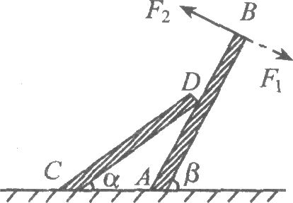
A.若CD杆与AB杆接触处是光滑的，F1<F2
B.若CD杆与AB杆接触处是光滑的，则F1>F2
C.若CD杆与AB杆接触处是有摩擦的，则F1<F2
D.无论接触点是否光滑转动方向如何，F1=F2
二、填空题(共32分)
9．我国已兴建抽水蓄能水电站，它可调剂电力供应，深夜时，用过剩的电能通过水泵把下蓄水池的水抽到高处的上蓄水池内，白天则通过闸门放水发电，以补充电能不足，如图所示，若上蓄水池长150m，宽30m,从深夜11时至清晨4时抽水，使上蓄水池的水面增高10米，而下蓄水池的水面下降5m．开始抽水时，上、下蓄水池的水面高度差为400m，已知：抽水机的效率为80％，发电机的效率为60％，g为10N／kg，则白天通过闸门放水发电将夜里抽水蓄的能转化成电能．给电网补充的电能为 J，抽水机的平均功率为 kW．
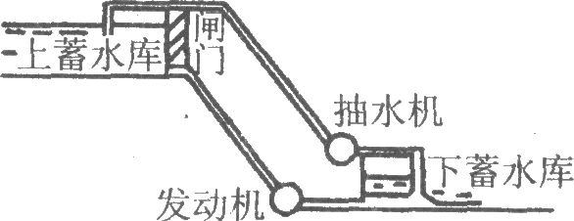
10．下图是额定功率为500W的电饭锅的电路示意图，R1、R2分别表示加热电热丝，电键S是一个温度控制开关，当锅内食品温度低于103℃时，电键S处于 (选填“闭合”或“断开”)状态，使电饭锅以额定功率对锅内食品加热；当温度超过103℃时，电键S会自动转换状态，减小电饭锅的加热功率，起到保温作用，若电饭煲在保温时消耗的电功率是加热时的1／5，则电热线R1的电阻值为 Ω
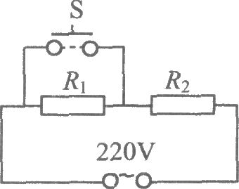
11．在如图所示的电路中，所有的电灯的额定电压为U，额定电流为I，其中LG、LR分别为绿色，红色指标灯，L1、L2,L3……为照明灯，A为电磁继电器中的电磁铁，B为弹簧，C为可绕0轴转动的铁质动触片，P、Q为静触片．请用笔线代替导线正确连接接线柱a、b、c、d、e、f，使指示灯起到这样的作用：当电路中的照明灯均不使用时绿灯亮，当电路中开启的照明灯数目超过某个值时红灯亮，若当流过电磁铁A的电流达到5I时，红灯亮，则此时电路中至少有 盏照明灯点亮．
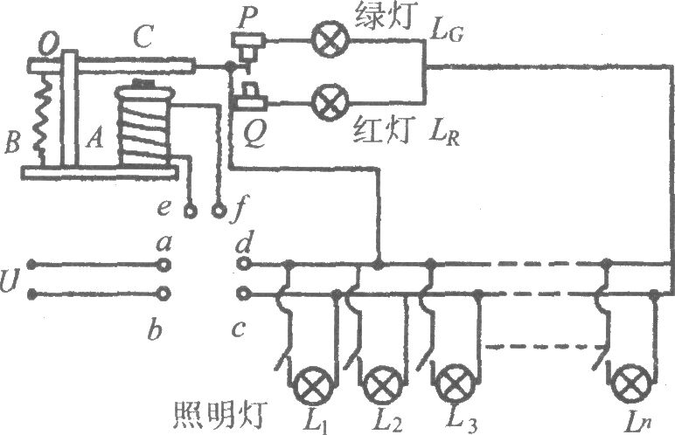
12．人体心脏的功能是给人体血液循环提供能量，正常人在静息状态下，心脏搏动一次，能以1．6×10⁵Pa的平均压强将70mL的血液压出心脏，送往人体各部位，若每分钟人体血液循环量约为6000mL，则此时，心脏的平均功率为 W.当人运动时，心脏的平均功率比静息状态增加20％，若此时心脏每搏输出的血量变为80mL，而输出压强维持不变，则心脏每分钟搏动次数为 ．
13．如图所示，一均匀木条可绕转轴0自由转动，现有材料相同，长度相同，横截面积之比Sa:Sb:Sc=1：4：2的三支蜡烛a、b、c，垂直立于木条上，木条恰好处于平衡，三支蜡烛离转轴的距离分别为L1、L2和L3,若L1=4L2，则L3= L2，若同时点燃蜡烛，蜡烛在燃烧过程中要使杠杆保持平衡，则L1：L2：L3= (设蜡烛在相同时间内燃烧的质量相同)．
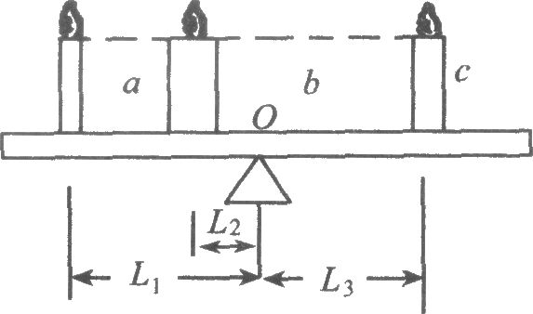
三、计算题(6分)
14．为了测定某种合金材料制成的球形工件的比热容，可以先将工件均匀加热到不同温度，然后将其置于0℃的大冰块上，分别测出工件陷入冰中的深度h，如图所示，已知：当工件初始温度分别为t1=75℃和t2=100℃时，对应工件陷入冰中的深度分别为h1=13．6cm,h2=16．7cm，球的体积V球=4/3πr³，工件的密度约为冰的3倍，设实验过程中环境温度恒定为0℃，不计热量损失，冰的熔解热λ=3.34×10⁵J／kg，试求材料的比热容C
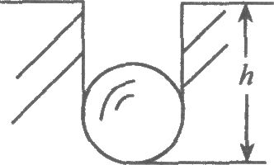
四、实验题(共18分)
表1
D(cm) | R(m) | R²(m²) | 1/R²(m⁻²)
3．O | 1.25 | 1.56 | O．64
6．O | O．93 | O．86 | 1.16
7.5 | O．8 | 0.64 | 1.56
11.0 | O．67 | 0.45 | 2.24
13．O | O．62 | O．38 | 2.62

15．如图(a)所示，长为L的丝线的一端用导线与小球A相连，另一端悬于固定点P，小球静止在OH，现用固定在Q点的手电筒照射静止在O点的小球A，将其投影到贴在墙上的印有小方格的光屏上，记下0点在光屏上的投影O’，用丝绸摩擦玻璃棒，给小球A和固定在绝缘棒一端的导体小球B分别带上异种电荷，保持B和A在平行于屏幕的水平线上，将B逐渐靠近A，由于带电小球之间的吸收，A将向B靠近，与竖直方向成θ夹角，A、B因手电筒照射而在屏幕上的投影为A’，B’，设：OA=d,AB=r，O’A’=D,A'B’=R，θ总小于5°．多次改变A、B间距离，将测得的一系列数据记录在表1中，请在图(b)中的坐标纸上选取合适的坐标，用作图法分析表中D与R的关系并进一步推测出A、B两点带电小球之间的吸引力F与A、B距离r的关系，已知在θ<5°的情况下，小球A偏离O点的距离d与小球B的吸引力成正比．
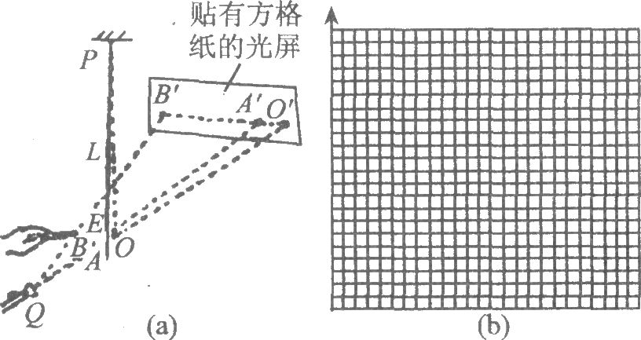
五、说理题(共62分)
16．(10分)图中三幅漫画(a)(b)(c)生动地描述了一位学生的一次经历，针对上幅漫画，请你用已学的物理知识编制一个物理问题，并写出问题的解答．
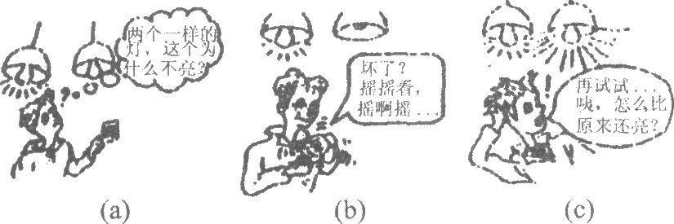
17．(12分)某同学不小心掉了半块饼干在地上，五分钟后发现饼干上聚集了许多蚂蚁，那么五分钟前这些蚂蚁离饼干的最远距离为多少呢?确定这个最远距离的关键是测出蚂蚁的爬行速度，某班同学以小组为单位进行实验探究活动：估测蚂蚁的爬行速度，表2是各小组的实验方案及结果．

表2估测蚂蚁的爬行速度
组别 | 实验方案 | 平均速度(cm／s)
1 | 用面包吸引蚂蚁，使它在  二直尺间运动 | l.20
2 | 让沾有墨水的蚂蚁在纸槽  内运动 | O.30
3 | 让直玻璃管内的蚂蚁向另  一端运动 | 1.04
4 | 让蚂蚁在盛有粉笔灰的纸  槽内运动 | O.45
5 | 让蚂蚁在塑料吸管内爬  行，同时点燃蚂蚁身后的  塑料吸管 | 2.40

(1)在表2中各小组最后测得的蚂蚁的爬行速度各不相同，产生此现象的原因可能是什么?
(2)5分钟前蚂蚁离饼干的最远距离为多少?为什么?
18．(40分)回答以下与交通有关的物理问题：右图是某十字路口的平面示意图，该路口的交通指挥灯由四组红、黄、绿灯组成，表3是学生对该路口交通指挥灯工作情况进行调查的记录表，它完整记录了交通指挥灯在南北方向上一组红、黄、绿灯的工作情况．
(1)请在表3中填上交通指挥灯在东西方向上一组红、黄、绿灯的工作情况，并估算该路口交通指挥灯一昼夜消耗的电能．(设每盏灯的功率为1000W)
(2)在图所示的十字路口附近P处，有外墙为玻璃幕墙(可视为平面镜)的一大厦，其中MN侧面朝向西南方向．当过路行人观察到汽车在MN侧玻璃幕墙内所成的像正在向正西方向运动，车上驾驶座一侧的转向灯正在闪亮，则该车实际运行路线为： ．
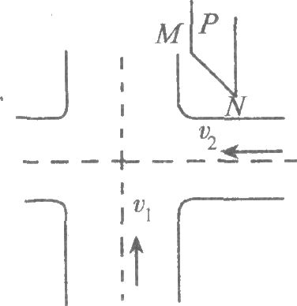

表3交通指挥灯中红、绿、黄灯工作情况
时间(s) |  | 0--88 | 88—90 | 90--178 | 178--180
南北  方向 | 红灯 | 亮 | 亮 | 不亮 | 不亮
南北  方向 | 黄灯 | 不亮 | 亮 | 不亮 | 亮
南北  方向 | 绿灯 | 不亮 | 不亮 | 亮(最后2秒  闪亮4次) | 不亮
东西  方向 | 红灯
东西  方向 | 黄灯
东西  方向 | 绿灯

(3)据统计，城市交通事故大多因违章引起，在图中，甲、乙两辆汽车分别在相互垂直的道路上，沿靠近各自道路的中心线(图中虚线所示)向前匀速行驶，当甲、乙两车的车头到十字路口(道路中心线)的距离分别为30m和40m，道口恰好处于红、绿灯转换．甲、乙均未采取任何减速或制动等措施，以至两车相撞，已知两车型号相同，汽车外形数据如表4所示，并已知甲车的速度为v1=40km／h,设两车相撞前均匀速行驶，试判断在穿过路口过程中，乙车车速v2的范围．
表4汽车外形数据
车长L：4.68m | 车宽d：1.70m
车高h：1.423m | 最高时速：200km／h

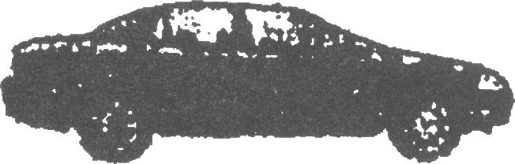
(4)某天司机驾驶表4所示的汽车由南向北匀速驶向图1所示十字路口，在接近图1所示的十字路口时，司机发现前方有情况，立即采取制动措施，并在出事点前将车停下，在司机采取措施的同时，坐在前排的乘客观察到交通指挥灯的绿灯恰好开始闪亮，闪亮一次后人有前冲的感觉，感觉车速开始明显减慢，当车停止前进时，恰好黄灯开始闪亮，请利用根据对某型号汽车制动性能进行测试得的数据(如图2(a)和(b)所示)，估计该车制动前的车速，以及司机发现情况时车离出事点的距离．
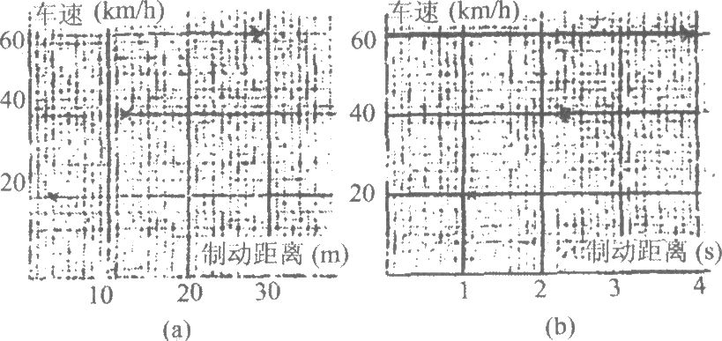
2002年上海市第十六届初中物理
竞赛(大同中学杯)复赛试题答案
一、选择题1．C 2．B 3．C 4．C 5．A 6．A 7．C 8．C
二、填空题
9．2．23×10¹¹；2．58×10⁴ 10．闭合；113.2Ω 11．a连e；d连f；b连c；4 12．16；90 13．4；2：1：3
三、计算题
14．当工件工作时下陷的深度h>r时工件此时放出的热量
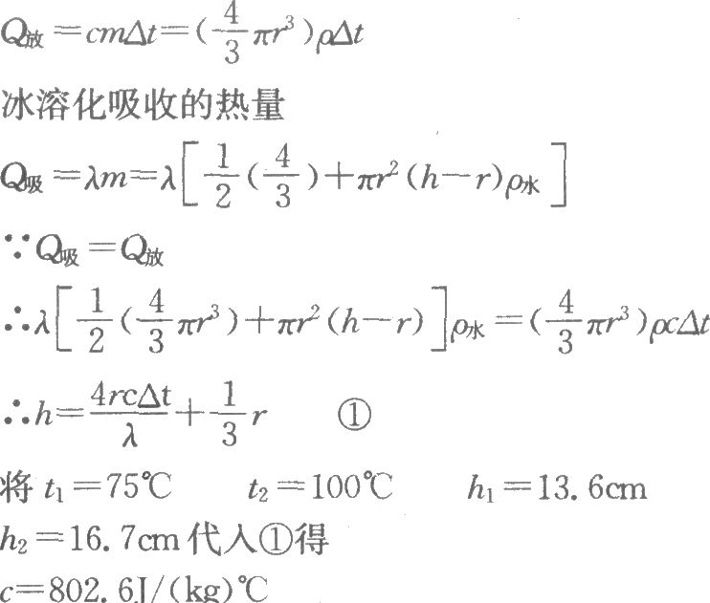
四、实验题
15．解：利用图线法可得
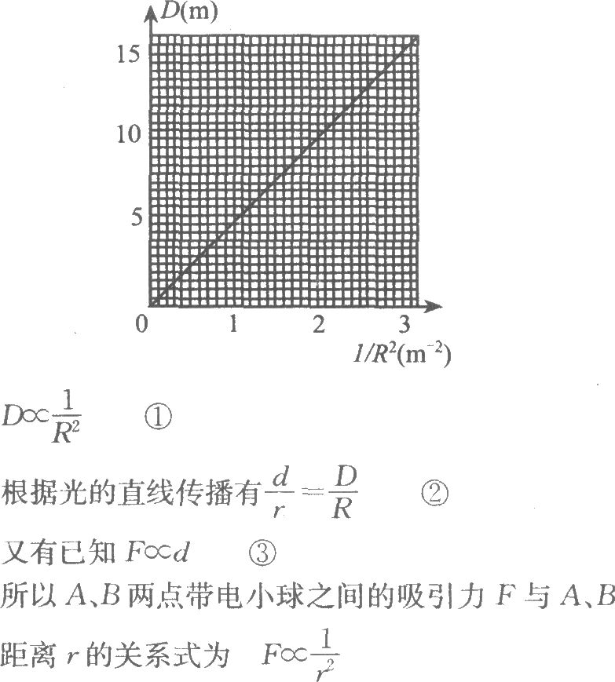
五、说理题
16．解：示例：某同学接通电源后，发现其中一个灯亮，他将不亮的灯拆下来，发现该灯的灯丝断了，他将该灯摇一摇，使灯丝重新接通，并将此灯新接入电路，此灯比另一盏灯更亮了，设灯丝的总长度减少1/5，电阻为原来1/5，电压不变，则灯泡的功率变大。
